التربية التحضيرية
2017/2018
الأستاذ / جعيجع المهدي
المذكرات
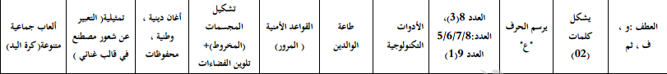

بسم الله الرحمن الرحيم
المستوى / السنة التحضيرية رقم المذكرة :......
النشاط / تعبير شفوي
الموضوع / حروف العطف : ثمّ - الواو - الفاء
الكفاءة القاعدية / القدرة على استعمال حروف العطف.
مؤشر الكفاءة / يسرد قصة باستعمال حروف العطف .
الوسائل / المشاهد – السبورة – وكل ما يراه المربي مناسبا .
إنجاز الحصة
المراحل | أهداف التعلم | أفعال التعليم /التعلم | السندات | التقويم
1/ مرحلة الانطلاق  تنظيم الفضاء | يجيب عن السؤالين . | بعد تهيئة جو الدرس ، يسأل المربي أطفاله :  هل ذهبت في رحلة ؟ .......... نعم ذهبت .  إلى أين؟ ......... الغابة / المزرعة / حديقة الحيوانات.. | المشاهد | تشخيصي  يجيب
2/ مرحلة بناء التعلمات | يستنطق المشاهد .  يجيب عن الأسئلة .  يستنطق المشاهد .  يجيب عن الأسئلة  يستعمل حروف العطف.  ينوع في استعمال حروف العطف. | الحصة الأولى  التعبير التلقائي  المشهد (1)  هذه مزرعة / هذا الفلاح ينكش الأرض وهذا يحمل الخضر . / البقرة ترعى مع الأغنام ..................  المشهد (2)  وصل الأطفال مع المعلمة إلى المزرعة / الأطفال أعجبتهم المزرعة ......................  المشهد (3)  الأطفال مع المعلمة تحت الشجرة يرسمون / هذا يرسم فراشة / الفلاح مازال يعمل ................. | المشاهد  وما تحتويه  السبورة | تكويني  المشاركة في استنتاج الجمل .  وصف ما في المشاهد  الوصف .  الاستعمال .  التنويع في استعمال حروف العطف .  التوظيف في وضعيات جديدة .  السرد .
2/ مرحلة بناء التعلمات |  | الحصة الثانية  التعبير الموجه  عرض المشاهد الثلاثة :  المشهد (1)  ماذا يوجد في المزرعة ؟ .........يوجد في المزرعة حيوانات و خضر .  المشهد (2) .  كيف جاء الأطفال إلى المزرعة ؟ ..... ركبوا حافلة ثم توجهوا إلى المزرعة .  المشهد (3).  ماذا فعل هذا الطفل ؟ رسم فراشة فــــلونها . | المشاهد  السبورة
2/ مرحلة بناء التعلمات |  | الحصتان الثالثة والرابعة  الاستعمال والتنويع  يدعو المربي أطفاله إلى سرد أحداث القصة اعتمادا عل المشاهد مستعملين : حروف العطف : ثمّ - الواو - الفاء  مثال1  في المزرعة حيوانات وخضر .  ركب الأطفال الحافلة ثم توجهوا إلى المزرعة الجميلة وتمتعوا بما يوجد فيها ، ثــم جلسوا تحت شجرة وبدأوا يرسمون .  رسم سعيد فراشة فــــلونها .  مثال 2  زار الأطفال ومعلمتهم المزرعة فشاهدوا فيها مناظر جميلة وحيوانات وخضر . رسموا فراشات وعصافير فــلونوها ثم عادوا فرحين . | المشهد3  السبورة  المشاهد الثلاثة  السبورة
3/ مرحلة  الاستثمار | يسرد قصة تحتوي على حروف العطف | الحصة الأخيرة  التعبير الحر  نترك للطفل في هذه الحصة مجالا للتعبير الحر  وذلك بسرده لأحداث قصة عايشها تتضمن جملا حروف العطف : ثمّ - الواو- الفاء  في يوم من الأيام ذهبت مع أبي و أمي إلى الغابة ، وعندما وصلنا استرحنا قليلا ثم بدأنا نتجول .  صاد أبي أرنبا فـذبحها وطبخت لنا أمي طعاما ................................ | السبورة  المكتسبات  السابقة . | تحصيلي :  المشاركة والتفاعل.
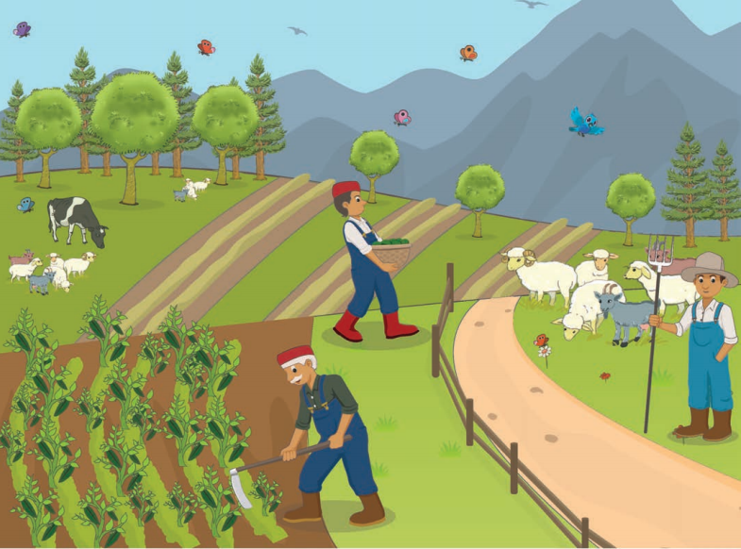
المشهد الأول
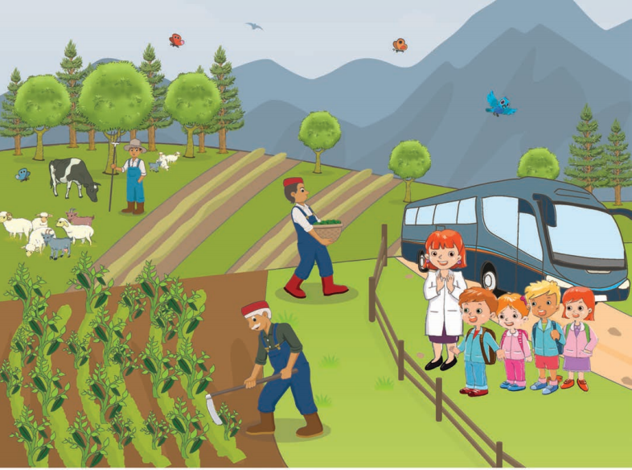
المشهد الثاني
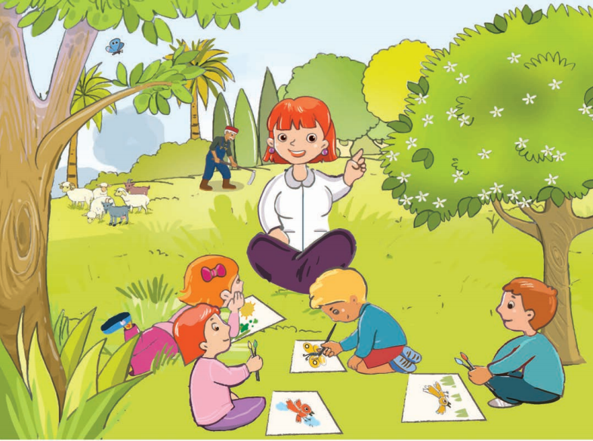
المشهد الثالث

بسم الله الرحمن الرحيم
المستوى / السنة التحضيرية رقم المذكرة :......
النشاط / قـــــــــراءة . الحصة الأولى (استعمال الألواح)
الموضوع / أشكّل كلمات .................(1)
الكفاءة القاعدية / القدرة على تشكيل كلمات في شبكة عموديا وأفقيا .
مؤشر الكفاءة / يتعرف على شكل الكلمات.
الوسائل / سبورة – ألواح – صور .
سيرورة الحصة | وضعيات التعليم | وضعيات التعلم | التقويم
تنظيم الفضاء | عرض مجموعة من الحروف ومطالبة التلاميذ بقراءتها :  ج - ل - ش - م - س - و - ز - ر د . | يقرأ الحروف المكتوبة على السبورة . | تشخيصي  قراءة فردية للحروف .
بناء المعلومات | النشاط (1)  يعرض المربي على السبورة صورة جمل وبالمقابل شبكة بها كلمتين (جمل - شمس )  توجيه التلاميذ إلى ملاحظة كلمة (جمل) الموجودة تحت الصورة .  مطالبة التلاميذ بتلوين كلمة (جمل) الموجودة في الشبكة على الألواح .  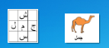 | يلاحظ الصورة ويسمي محتواها .  يقرا حروف الشبكة .  يلون الكلمة المكتوبة تحت الصورة في الشبكة .  يصحح جماعيا . | تكويني  الملاحظة وتسمية الصورة .  تلوين الكلمة المقصودة .  التصحيح .  الملاحظة وتسمية الصورة .  تلوين الكلمة المقصودة .  التصحيح
بناء المعلومات | النشاط (2)  يعرض المربي على السبورة صورة جمل وبالمقابل شبكة بها كلمتين (موز - ورد )  توجيه التلاميذ إلى ملاحظة كلمة (موز) الموجودة تحت الصورة .  مطالبة التلاميذ بتلوين كلمة (موز) الموجودة في الشبكة على الألواح .  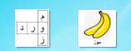 | يلاحظ الصورة ويسمي محتواها .  يقرا حروف الشبكة .  يلون الكلمة المكتوبة تحت الصورة في الشبكة .  يصحح جماعيا .
استثمار المكتسبات | يخلق المربي وضعيات أخرى تخدم الكفاءة المستهدفة .  يعرض شبكات لكلمات بسيطة ويطالب التلاميذ بتلوين المطلوب .  دعوة التلاميذ لبناء شبكات على الألواح . | يكون كلمات انطلاقا من شبكات بسيطة .  يشارك في بناء شبكة . | ختامي  اكتشاف أشكال الكلمات .

بسم الله الرحمن الرحيم
المستوى / السنة التحضيرية رقم المذكرة :......
النشاط / قـــــــــراءة . الحصة الثانية (استعمال الكتاب)
الموضوع / أشكّل كلمات .................. (1) ص 67
الكفاءة القاعدية / القدرة على تشكيل كلمات في شبكة عموديا وأفقيا .
مؤشر الكفاءة / يتعرف على شكل الكلمات.
الوسائل / السبورة – دفتر النشاط – صور .
سيرورة الحصة | وضعيات التعليم | وضعيات التعلم | التقويم
تنظيم الفضاء | عرض مجموعة من الحروف ومطالبة التلاميذ بقراءتها :  ق - ل - ف - م - ص - ع - | يقرأ الحروف المكتوبة على السبورة . | تشخيصي  قراءة فردية للحروف .
بناء المعلومات | النشاط (1)  يعرض المربي على السبورة صورة جمل وبالمقابل شبكة بها كلمتين (قلم - علم )  توجيه التلاميذ إلى ملاحظة كلمة (قلم) الموجودة تحت الصورة .  مطالبة التلاميذ بتلوين كلمة (قلم) الموجودة في الشبكة على كتب النشاط .  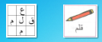 | يلاحظ الصورة ويسمي محتواها .  يقرا حروف الشبكة .  يلون الكلمة المكتوبة تحت الصورة في الشبكة .  يصحح جماعيا . | تكويني  الملاحظة وتسمية الصورة .  تلوين الكلمة المقصودة .  التصحيح .  الملاحظة وتسمية الصورة .  تلوين الكلمة المقصودة .  التصحيح
بناء المعلومات | النشاط (2)  يعرض المربي على السبورة صورة جمل وبالمقابل شبكة بها كلمتين (مقص - قفص )  توجيه التلاميذ إلى ملاحظة كلمة (مقص) الموجودة تحت الصورة .  مطالبة التلاميذ بتلوين كلمة (مقص) الموجودة في الشبكة  على كتب النشاط .  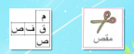 | يلاحظ الصورة ويسمي محتواها .  يقرا حروف الشبكة .  يلون الكلمة المكتوبة تحت الصورة في الشبكة .  يصحح جماعيا .
استثمار المكتسبات | يخلق المربي وضعيات أخرى تخدم الكفاءة المستهدفة .  يعرض شبكات لكلمات بسيطة ويطالب التلاميذ بتلوين المطلوب .  دعوة التلاميذ لبناء شبكات . | يكون كلمات انطلاقا من شبكات بسيطة .  يشارك في بناء شبكة . | ختامي  اكتشاف أشكال الكلمات .

بسم الله الرحمن الرحيم
المستوى : السنة التحضيرية رقم المذكرة :......
النشاط: كتابة .
الموضوع :أرسم حرف (ع) .
الكفاءة القاعدية : القدرة على رسم حروف .
مؤشر الكفاءة: يرسم حرف العين .
الوسائل: النماذج 1 و 2 و3 / ألواح/ سبورة / أقلام تلوين / قلم الرصاص .
إنجاز الحصة
المراحل | وضعية التعليم | وضعية التعلم | التقويم
الانطلاق | يأخذ المربي وضعا مناسبا للأطفال .  مراجعة رسم حرفي الميم :  مـــــ / ــمـ / ــم / م / | يجلس الأطفال بشكل يراه المربي مناسبا .  يرسمون حرف : م | تشخيصي  تنظيم الفضاء  ماذا رسمت؟
بناء التعلمات | يعرض المعلم على أطفاله صورة موز (دال ومدلول)  النموذج 1  يطالب المعلم أطفاله بقراءة الصورة والتعبير عن مدلولها  ماهذه ياأطفال ؟.............................(هذا موز)  انظروا لكلمة موز سألوّن الحرف الأول فيها .  يأخذ المعلم القلم ويلون الحرف المقصود .  ( الأطفال يتابعون )  ماذا نسمي هذا الحرف ؟.................(ع)  يدرب المعلم أطفاله على رسم الحرف في الفضاء وعلى الطاولة وعلى اللوحة .  يدعوهم على الإتيان إلى السبورة واتباع رسم الحرف بأصابعهم . | - ملاحظة الاطفال للصورة وربطها بمدلولها.  التعبير عن المدلول.  محاكاة في الفضاء وعلى الطاولة وعلى اللوحة .  - مراقبة الكتابة  - تصحيح الوضعيات  - مراقبة تصحيح طريقة الجلوس. | تكويني  ربط الدال والمدلول  المحاكاة .  كتابة الحرف ع  تلوين الحرف ع  - تصحيح الوضعيات
استثمار المكتسبات | توزيع النموذج 2 على الأطفال ومطالبتهم بتلوين الحرف .  توزيع النموذج 3 على الأطفال ومطالبتهم برسم الحرف .  التصحيح الجماعي على السبورة  التصحيح الفردي على نماذج الأطفال . | يقوم الأطفال بتلوين الحرف .  يقوم الأطفال برسم الحرف . | ختامي  تلوين الحرف ع وكتابته .
ملاحظة :يقدم هذا النشاط هذا في حصتين
النماذج



النموذج (1)

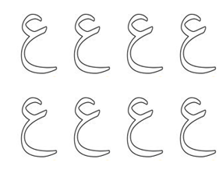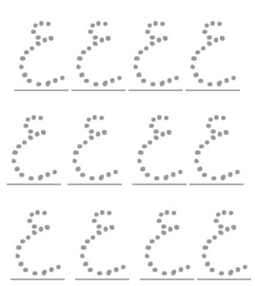
النموذج (2) النموذج (3)

بسم الله الرّحمن الرّحيم
المستـوى : السنة التحضيرية
مجال التعلــــــم : رياضيات
الموضــــــــوع : العدد 8 .................(3)
الكفاءة القاعدية : القدرة على إقامة علاقة بين مقدار وعدد .
مؤشر الكفــــاءة :يستعمل الوظيفة الكمية لعدد .
الوسائــل الجماعية : النموذجان المرفقان 1/2 - السبورة – الأقلام
الوسائـــل الفردية : النموذجان المرفقان 1/2 - اللوحة – الأقلام – دفترالنشاط –
إنجــــــاز الحصة
التقويم | االوسائل | أفعال التعليم /التعلم | أهداف التعلم | الوضعيات
تشخيصي  العد الشفوي | اللوحة  السبورة | العد الشفوي من 1 إلى 8 .  كتابة العدد 8 على الألواح . | يعد شفويا .  يكتب العدد 8 | وضعية الانطلاق:  اثارة الوضعية
تكويني  يلتزم بشروط التنفيذ .  يكمل رسم عناصر مجموعة .  يعرض الحل  يناقش إجراءات الحل .  يكتب عدد عناصر مجموعة . | النموذج 1  النموذج 2  السبورة | النشاط الأول (عمل فردي)  ـ شروط التنفيذ : يوزع المعلم النموذج 1على التلاميذ. ويعلق أخر على السبورة .  التعليمة 1: أكمل رسم عناصر كل مجموعة حسب العدد المسجل في البطاقة .  ـ الإجراءات الممكنة : تنفيذ المطلوب .  العرض والمناقشة : مناقشة حول ماتم التوصل إليه .  تصحيح الأخطاء جماعيا .  تصحيح الأخطاء فرديا .  الحوصلة :أكملنا رسم عناصر كل مجموعة .  النشاط الثاني (عمل فردي)  ـ شروط التنفيذ : يوزع المعلم النموذج 2 على التلاميذ . ويعلق أخر على السبورة .  التعليمة : اكتبوا عدد عناصر كل مجموعة في البطاقتين .  ـ الإجراءات الممكنة : بعد الملاحظة ينفذ الأطفال الإجراء الممكن.  العرض والمناقشة : مناقشة حول ماتم التوصل إليه .  تصحيح الأخطاء جماعيا .  تصحيح الأخطاء فرديا .  الحوصلة : عدد الموزات 8 وعدد حبات الحلوى أيضا 8 . | النشاطات والتعليمات  الشروع في إجراء الحل .  عرض الحلول  المناقشة مع الزملاء .  التنفيذ بعد فهم التعليمة .  الحوصلة  تنظيم التعلمات الجديدة وتصديقها | بناء التعلمات:  مرحلة التجريب والتجسيد
ختامي  -ـ يكمل رسم عناصر مجموعة  -ـ يصل العدد 8 بالمقدار المناسب له . | دفتر النشاط  أقلام التلوين  السبورة | تطبيق  ـ اجراء حوار مع التلاميذ حول الوضعية المقترحة مع شرح التعليمات . ص 79  التعليمة 1: أكمل رسم عناصر كل مجموعة حسب العدد المسجل في البطاقة.  التعليمة 2: صل العدد 8 بالمقدار المناسب له من الأشياء .  ـ شروع التلاميذ في العمل الفردي .  ـ التصحيح الجماعي  - التصحيح الفردي . | النشاط الفردي  تعزيز وتدعيم المعارف السابقة | الاستثمار
ملاحظة :عدد الحصص (2)

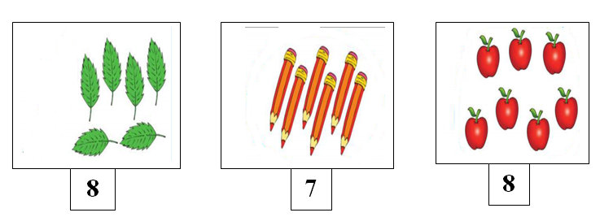

النموذج 1

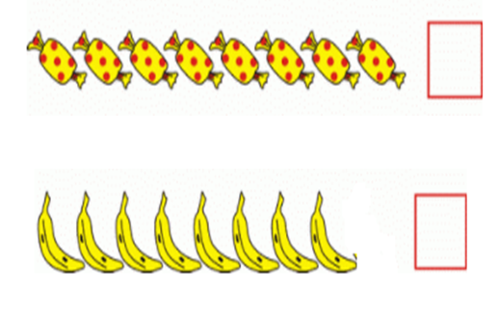

النموذج 1

بسم الله الرّحمن الرّحيم
المستـوى : السنة التحضيرية
مجال التعلــــــم : الرياضيات
الموضــــــــوع : الأعداد : 5 – 6 - 7 - 8
الكفاءة القاعدية : القدرة على إقامة علاقة بين مقدار وعدد .
مؤشر الكفــــاءة : يستعمل الوظيفة الكمية لعدد .
الوسائــل الجماعية : النموذج المرفق - السبورة – الأقلام
الوسائـــل الفردية : النموذج المرفق - اللوحة – الأقلام – دفترالنشاط –
إنجــــــاز الحصة
التقويم | االوسائل | أفعال التعليم /التعلم | أهداف التعلم | الوضعيات
تشخيصي  العـــــــد | القريصات  السبورة | باستعمال القريصات يطلب المربي من تلاميذه تجميع  5 قريصات /6 قريصات  نفس العمل مع 7 قريصات وأخيرا 8 | يجمّع حسب العدد . | وضعية الانطلاق:  اثارة الوضعية
تكويني  يلتزم بشروط التنفيذ .  يربط بين مقدار وعدد مناسب له .  يعرض الحل  يناقش إجراءات الحل .  تلوين البطاقة المناسبة حسب عدد العناصر . | النموذج 1  الأقلام  النموذج 2  السبورة | النشاط الأول (عمل أفواج)  ـ شروط التنفيذ : يوزع المربي النموذج 1 على الأفواج. ويعلق أخر على السبورة .  التعليمة 1: اربطوا بين العدد والمقدار المناسب له.  ـ الإجراءات الممكنة : تنفيذ المطلوب .  العرض والمناقشة : مناقشة حول ماتم التوصل إليه .  التصحيح الجماعي .  التصحيح على مستوى الأفواج .  الحوصلة :عدد الأشياء هو ................... .  عدد الأشياء هو .................  النشاط الثاني (عمل أفواج)  ـ شروط التنفيذ : يوزع المعلم النموذج 2 على الأفواج. ويعلق أخر على السبورة .  التعليمة :لونوا البطاقة المناسبة لعدد عناصر كل مجموعة .  ـ الإجراءات الممكنة : بعد الملاحظة ينفذ الأطفال الإجراء الممكن.  العرض والمناقشة : مناقشة حول ماتم التوصل إليه .  التصحيح الجماعي على السبورة .  التصحيح على مستوى الأفواج .  الحوصلة : عدد عناصر هذه المجموعة هو ...... . | النشاطات والتعليمات  الشروع في إجراء الحل .  عرض الحلول  المناقشة مع الزملاء .  التنفيذ بعد فهم التعليمة .  الحوصلة  تنظيم التعلمات الجديدة وتصديقها | بناء التعلمات:  مرحلة التجريب والتجسيد
ختامي  يقيم علاقة بين مقدار وعدد. | دفتر النشاط  أقلام التلوين  السبورة | تطبيق  ـ اجراء حوار مع التلاميذ حول الوضعية المقترحة مع شرح التعليمات . ص 80  التعليمة :  1 – صل كل مقدار بالعدد الذي يمثله .  ـ شروع التلاميذ في العمل الفردي .  ـ التصحيح الجماعي  - التصحيح الفردي . | النشاط الفردي  تعزيز وتدعيم المعارف السابقة | الاستثمار
ملاحظة :عدد الحصص (2)

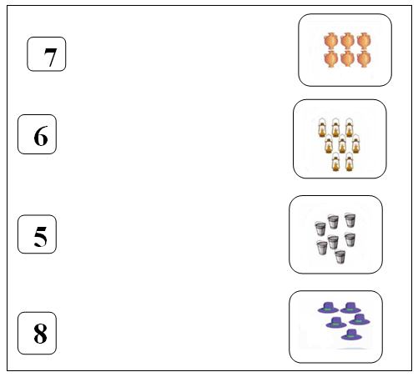

النموذج 1

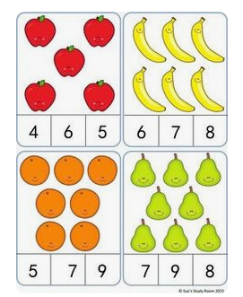

النموذج 2

بسم الله الرّحمن الرّحيم
المستوى : السنة التحضيرية المذكرة رقم:....
مجال التعلم: الرياضيات
الموضوع: العدد 9 .....(1)
الكفاءة القاعدية: القدرة على إقامة علاقة بين مقدار وعدد .
مؤشر الكفـاءة: يستعمل الوظيفة الكمية لعدد .
الوسائــــل:النموذجان المرفقان كوسيلة جماعية – النموذجان المرفقان كوسيلة فردية – دفتر النشاط – السبورة
إنجــــــاز الحصة
التقويم | السندات | أفعال التعليم /التعلم | أهداف التعلم | الوضعيات
تشخيصي  يعدّ شفويا .  يكتب العدد . | الألواح .  السبورة . | يرسم المعلم على السبورة في كل مرة مجموعة من  الأزهار والأطفال يعدونها ويكتبونها على الألواح .  ( 5 أزهار / 6 / 7 / 8 ) | يعد المتعلم شفويا ويكتب العدد . | وضعية الانطلاق:  اثارة الوضعية
تكويني  يلاحظ النموذج  يصل المجموعة التي عدد عناصرها 9 بالعدد 9 .  المناقشة  يصحح أخطاءه  يكتب العدد 9 كتابة صحيحة .  ينفذ الإجراء .  يصحح جماعيا | النموذج 1  الأقلام  السبورة  النموذج 2 | النشاط الأول (عمل أفواج)  ـ شروط التنفيذ : يوزع المعلم النموذج 1 على الأفواج  ويعلق آخر على السبورة .  التعليمة : صل كل مجموعة تحتوي على 9 عناصر بالعدد 9 .  ـ الإجراءات الممكنة : بعد الملاحظة ينفذ الأطفال الإجراء الممكن.  العرض والمناقشة : مناقشة حول ماتم التوصل إليه .  التصحيح الجماعي على السبورة .  التصحيح على مستوى الأفواج .  الحوصلة : عدد عناصر هذه المجموعة 9 .  النشاط الثاني (عمل فردي)  ـ شروط التنفيذ : يوزع المعلم النموذج المصغر 2 على التلاميذ . ويعلق المكبر على السبورة .  التعليمة : أكملوا كتابة العدد 9 .  ـ الإجراءات الممكنة : بعد الملاحظة ينفذ الأطفال الإجراء الممكن.  العرض والمناقشة : مناقشة حول ماتم التوصل إليه .  التصحيح الجماعي على السبورة .  التصحيح الفردي .  الحوصلة : كتبت العدد 9 . | النشاطات والتعليمات  الشروع في إجراء الحل  الحوصلة  تنظيم التعلمات الجديدة وتصديقها | وضعية  بناء التعلمات:  مرحلة التجريب والتجسيد
ختامي  استعمال الوظيفة الكمية للعدد 9 .  كتابة العدد 9 كتابة صحيحة . | دفتر النشاط  أقلام  السبورة | تطبيق  ـ اجراء حوار مع التلاميذ حول الوضعية المقترحة مع شرح التعليمات . ص82  التعليمة 1:  صل كل مجموعة تحتوي على 9 عناصر بالعدد 9 .  التعليمة 2:  أكملوا كتابة العدد 9 .  ـ شروع التلاميذ في العمل الفردي .  ـ التصحيح الجماعي  - التصحيح الفردي . | النشاط الفردي  تعزيز وتدعيم المعارف السابقة | وضعية  الاستثمار
ملاحظة :عدد الحصص (2)

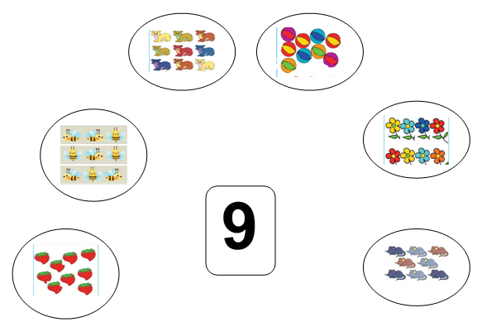

النموذج 1

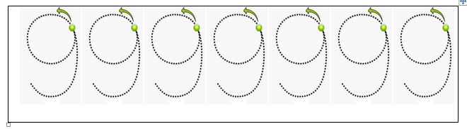

النموذج 2

بسم الله الرحمن الرحيم
المستوى / السنة التحضيرية رقم المذكرة :......
النشاط / تربية إسلامية .
المجال / السلوك . السند : قصة
الموضوع / طاعة الوالدين .
الكفاءة القاعدية / القدرة على البر بالوالدين من خلال مواقف تعرض عليه .
مؤشر الكفاءة / يحاكي السلوكات الايجابية.
الوسائل / / القصة / السبورة . ..............

 | المراحل | وضعيات وأنشطة التعلم | أهداف التعلم | التقويم
 | الانطلاق الإشكالية | استثارة فضول الأطفال حول هذا الموقف :  من يشتري لك الملابس ؟ ومن تسهر عليك في مرضك ؟  كيف تعامل أمك وأبيك ؟ | جلب الانتباه من خلال طرح إشكالية . | تشخيصي  أبي / أمي  أعاملهما .......
 | بناء  المعلومات  الحل | القصة :  سرد أحداث القصة على مسامع الأطفال بأسلوب شيق .  طرح أسئلة لفهم محتوى القصة :  - هل كان حامد مطيعا لأمه ؟ ولماذا ؟  - ماعنوان الدرس الذي قدمه معلم التربية الدينية ؟  - بم يأمرنا ديننا نحو الوالدين ؟  -هل تغير حامد ؟ ومن السبب في تغييره ؟  كيف أصبحت الأم تنادي حامدا ؟  مناقشة الأطفال للوصول إلى هذا الاستنتاج :  الاستنتاج  أنا تلميذ مسلم أطيع أبي وأمي وأحبهما كما ربياني صغيرا ،  وأدعو الله لهما بالخير .  قراءة نموذجية للاستنتاج من طرف المربي .  تحفيظ الاستنتاج للأطفال . | الاستماع الجيد للقصة .  الابتعاد عن السلوك السلبي  (تصرفات حامد )  محاكاة السلوك الحسن (تغير حامد ليصبح مطيعا )  الإجابة عن الأسئلة .  استنتاج خلاصة الدرس . | بنائــــي  يتفاعل مع القصة  يذكر أخطاء حامد .  يذكر سبب تغير حامد فجأة .  يستعظم مكانة الوالدين في ديننا.  يحفظ الاستنتاج .
 | استثمار المكتسبات | يطلب المربي من أطفاله ذكر مواقف عن طاعة الوالدين عايشوها مثل :  - طلبت أمي مني شراء الحليب فذهبت مسرعا ......................  - أهديت أبي وأمي هدية ففرحا بها ................................. .  - قبلت يد أمي حينما أعجبني طعامها ....................... | يستثمر مكتسبات الدرس في ذكر مواقف عايشها . | ختامي  محاكاة السلوكات الحسنة
القصة

قصة البارُّ الصغير
يستيقظ حامدٌ كلَّ صباحٍ بصعوبةٍ بعدَ محاولاتٍ عديدةٍ من أمِّه كي يذهبَ للمدرسة.
ما إن يستيقظ حتى يظلَّ يتثاءبُ في كسلٍ وكأنه يعلنُ العصيانَ على الذَّهابِ للمدرسة، فتُحاول أمُّه جاهدةً إقناعَه بالذهابِ . فالمدرسةُ بيتُ العلم، وبعد محاولاتٍ عديدةٍ يخرج حامد للمدرسة وهو في حالةِ عدم رضا، ما إن يعود من المدرسةِ حتَّى تطلبَ منه أمُّه أن يجلسَ بجوارِها كي تستذكرَ له ما أخذه بالمدرسةِ من دروسٍ، وهنا يعترضُ حامد كالعادة فهو لا يُريد أن يستذكرَ له أحدٌ . بعدَ العصرِ تطلبُ منه أمُّه الخروجَ لشراءِ بعضِ الخضرواتِ من السُّوقِ فيتعلَّلُ بأنَّه متعبٌ وأنَّه لا يستطيع الذَّهابَ، تضطرُّ الأمُّ المسكينةُ لإرسالِ أخيه الأصغرِ لشراءِ ما تحتاج، وهكذا كان حامد دومًا لا يطيعُ أمَّه في شيءٍ وتتعب كثيرًا كي تجعله يقتنع بما ينفعُه.
ذاتَ يومٍ دخل معلِّمُ التربية الدِّينيَّة للفصل وأخبر التلاميذَ أنَّ حصَّة اليومِ ستكونُ عن طاعةِ الوالدين، بدأ حديثُ المعلِّم يجذب حامد بشدَّةٍ، ما هذه المعلومات التي يسمعها لأوَّل مرَّةٍ، إنَّ طاعةَ الوالدين تأتي بعد طاعة الله مباشرةً.. هل هذا معقول، بدأ حامد ينجذب لحديث المعلم أكثرَ وأكثرَ، المعلم يقول إنَّ دينَنا الحنيفَ يأمرُنا بطاعةِ الوالدين وأن لا نقولَ لهما أفٍّ أبدًا . شعر حامدٌ بأنَّ معلِّمَ التربية الدينية بدأ يُوقظه من سُباتٍ عميقٍ، إنَّه يقول: إنَّ اللهَ في القرآن أوصَى بالوالدين إحسانًا، وأوصى بطاعتِهما والإحسانِ إليهما، شعر حامد أنَّه لم يكن يفعل أيًّا من تلك الوصايا مع أمِّه وأبيه، إنه دائمًا يعصيهما ولا يُنفّـذ ما يطلبانه منه.
بدأ حامد يشعرُ بتأنيب الضمير على كلِّ ما بدر منه في الأيَّام الماضية، وبدأ منذ ذلك اليوم يطبِّق ما سمعه من معلِّمِ التربية الدينية، وما أن عاد للدار حتى أخرج كتبَه وكرَّاساتِه وجلس في أدبٍ على مكتبه وهو يقول: أمِّي الحبيبة.. ألن تستذكري لي دروسي اليومَ؟ أطلَّتِ الدَّهشةُ مِن عينَيْ أمِّه وهي تقول: عجبًا.. كنتُ أحاول معك مرارًا وترفض.أجابها حامد في حبٍّ: عرفت خطئِي وأحاولُ إصلاحَه.. هل ستذاكرين لي يا أمِّي الغالية؟
أجابته بفرحةٍ: بالطبع.. بكلِّ سرورٍ.تمرُّ الأيَّامُ وحامد يتغيَّر شيئًا فشيئًا، إنه يلبِّي أيَّ طلبٍ تطلبه أمُّه أو يطلبه أبوه، إذا أرادتْ أمُّه طلبًا من السوق كان يُهرع لإحضارِه، إذا أراد والدُه شيئًا من المتجرِ القريبِ كان يُسرع لشراء ما يطلبه والدُه.. ولذا فرحتْ به أمُّه كثيرًا وأطلقتْ عليه اسمًا جميلاً يليق به.. أطلقت عليه اسمَ البارِّ.. البارُّ الصَّغيرُ.

بسم الله الرحمن الرحيم
المـــــــــــــــادة : تربية علمية رقم المذكرة :....... الوحـــــــــــــدة :الأدوات الكهربائية .
الكفاءة القاعدية : القدرة على التعرف على استخدامات بعض الأدوات الكهربائية .
مؤشر الكفـــــاءة : يتعرف على بعض الأدوات الكهربائية.
الوسائـــــــــــــل : صور ، السبورة، . كل ماهو مناسب .
إنجاز الحصة
التقويم | أفعال التعليم / التعلم | وضعيات وأنشطة التعلم | الوضعيات
تشخيصي  يجيب .يتصور حلا للمشكل . | تشتغل الثلاجة بالكهرباء . | بعد التهيئة يسأل المربي أطفاله :  ماذا تحتاج الثلاجة كي تشتغل ؟  هل كل الأدوات تحتاج إلى الكهرباء ؟ .............(تصورات) | ـ وضعية الانطلاق  مشكل
تكويني  يلاحظ ويتعرف على مضمون الصورة .  المشاركة .  يسمي بعض الأدوات الكهربائية .  توظيف المكتسبات.  الاستنتاج. | يلاحظ الأطفال الصورة وماتحتويه.  يتعرف الاطفال على ما يوجد في الصور.  يسمي الأدوات التي تشتغل بالكهرباء .  يسمي الأدوات الأخرى .  يستثمر الأطفال المكتسبات السابقة ويوظفونها في وضعيات جديدة .  يذكر قواعد السلامة عند استعمال الأدوات الكهربائية .  يستنتجون خلاصة . | الملاحظة والتجريب  يكشف المربي عن صورة بعض الأدوات الكهربائية وبعض الأدوات الأخرى .  يطالب أطفاله بالتعبير عنها .  يقوم الأطفال بتسميتها ؟  ثلاجة – عجانة – تلفاز – مروحة – سلّم – ساعة حائطية – ساطور – مطرقة - غسالة .  الممارسة  يحاول الأطفال وبمساعدة المعلم ومكتسباتهم تسمية الأدوات التي نعتمد في تشغيلها على الكهرباء .  الأدوات التي تشتغل بالكهرباء هي :  التلفاز والثلاجة والمروحة والعجانة والغسالة .  هل تعرف أدوات كهربائية أخرى ؟  الأدوات الكهربائية مثل : الحاسوب – المكواة – مجفف الشعر .....  ( يذكّر المربي أطفاله بأن هذه الأجهزة تحتاج إلى قابس و مقبسة )  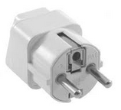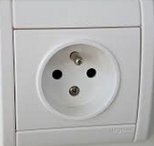  كيف يجب أن نستعمل الأجهزة الكهربائية ؟  يجب التأكد من أن الأسلاك مغلفة .  يجب الابتعاد عن الماء عند استعمال الأدوات الكهربائية .  الخلاصة  الأدوات التي تشتغل بالكهرباء كثيرة منها :  التلفاز والثلاجة والمروحة والعجانة والغسالة ..........  عند استعمال الأدوات الكهربائية نتأكد من سلامة الأسلاك ، ونبتعد عن أماكن وجود الماء . | ــ مرحلة بناء التعلم  حل المشكل
ختامي  يعرف بعض استخدامات الكهرباء . | ملاحظة الصور.  يصل بالمقبسة كل أداة تشتغل بالكهرباء.  يصحح التلاميذ جماعيا ثم فرديا . | الحصة الثانية  يسمح هذا النشاط بالمقارنة بين طريقتي تنقل الحيوانات ص84  التعليمة :  صل بالمقبسة كل أداة تشتغل بالكهرباء .  العمل الفردي  التصحيح الجماعي .  التصحيح الفردي . | استثمار المكتسبات

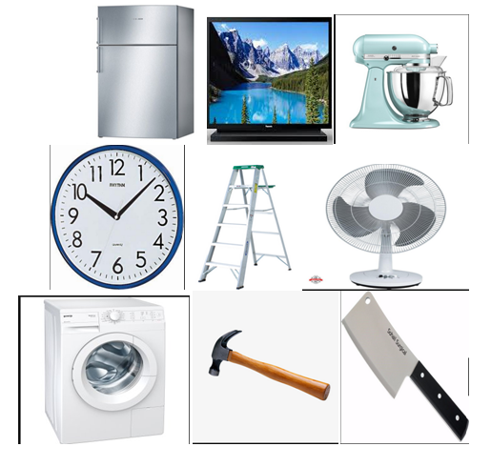

بسم الله الرحمن الرحيم
المستوى / السنة التحضيرية رقم المذكرة :......
النشاط / تربية مدنية
الموضوع / القواعد الأمنية (المرور) .
الكفاءة القاعدية / القدرة على تجنب مخاطر الطريق .
مؤشر الكفاءة / يحترم قواعد المرور .
الوسائل / - صور – السبورة ............. كل ماهو مناسب .
إنجاز الحصة
المراحل | أهداف التعلم | أفعال التعليم /التعلم | السندات | التقويم
1/ وضعية الانطلاق  إشكالية | يجيب عن الأسئلة | بعد تهيئة جو الدرس يسأل المربي أطفاله :  ماذا تفعل قبل قطع الطريق ؟.............................  من ينظم المرور ؟ ولماذا ؟..................... (تصورات ) | السبورة | تشخيصي  المكتسبات السابقة.
2/ مرحلة بناء التعلمات  الحل | النشاط الاول :  حث التلاميذ على ملاحظة الصورة لمعرفة محتواها وتسميتها . | عرض الصور والتعبير عن محتواها .  الشكل 1 :  ماذا يفعل الأطفال ؟ ......................... يلعبون في الطريق .  هل هذا سلوك حسن ؟ ...............لا .  لماذا؟.......................لأن اللعب في الطريق خطير .  الشكل 2 :  ماذا يفعل هذان الولدان ؟ ......................... يقطعان الطريق .  هل هذا هو المكان الصحيح لقطع الطريق ؟ ................ لا  من أين نقطع الطريق إذن ؟ .............من ممر الراجلين (المشاة)  الشكل 3 :  ماهذ ؟ ......................... إشارات المرور الضوئية.  ماعملها ؟ ........... تنظم المرور للسائقين والراجلين .  ما معنى هذه الألوان ....( الأحمر قف والبرتقالي استعد والأخضر انطلق )  الشكلان 4 / 5 :  عبر عن الشكل .............. البنت تجتاز الطريق من ممر المشاة .  من أين نعبر الطريق ؟.......................من ممر المشاة . | الصور  السبورة  الصور | تكويني  الملاحظة .  التعبير .  المشاركة .  الفرضيات .  يعرف معنى كل لون ألوان الإشارات الضوئية .  يعرف قواعد السلامة عند اجتياز الطريق
2/ مرحلة بناء التعلمات  الحل | النشاط الثاني:  يوظف مكتسباته السابقة . | عند عبور الطريق أستعمل ممر المشاة .  لا ألعب في الطريق لأنها خطرة .  أنتبه عند مروري إلى الإشارات الضوئية . | الصور
3/ إعادة الاستثمار | النشاط الثالث  يحفظ المفاهيم الأساسية المستخلصة | الخلاصة  عندما أريد عبور الطريق أستعمل ممر المشاة ، وأنتبه للإشارات الضوئية .  الأحمر قف / الأخضر انطلق / البرتقالي استعد . | السبورة | تحصيلي :  يحفظ الخلاصة.

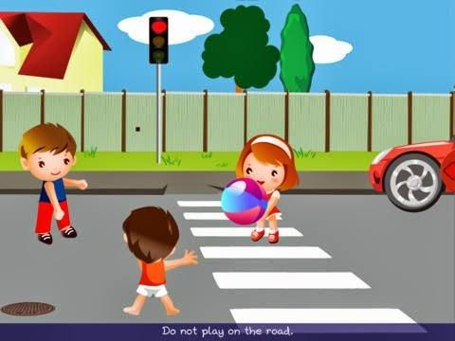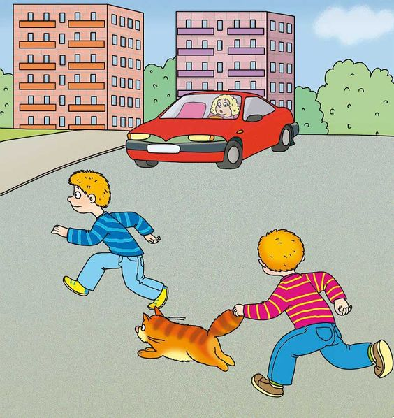
الشكل (1) الشكل (2)

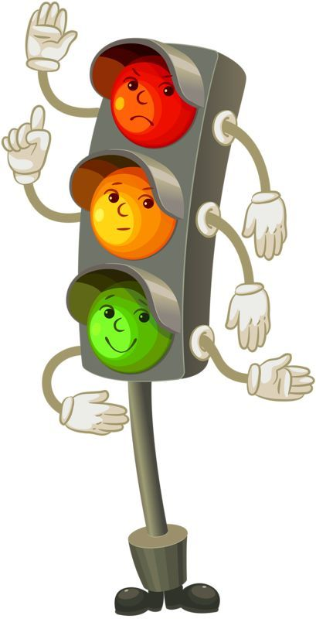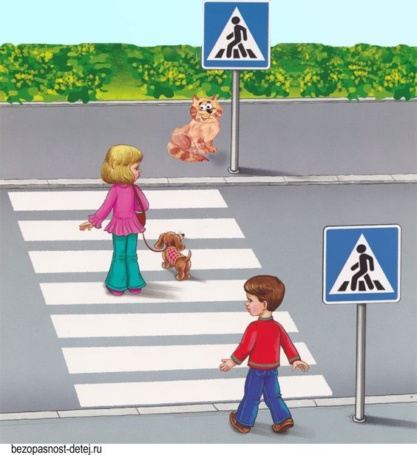
الشكل (3) الشكل (4)

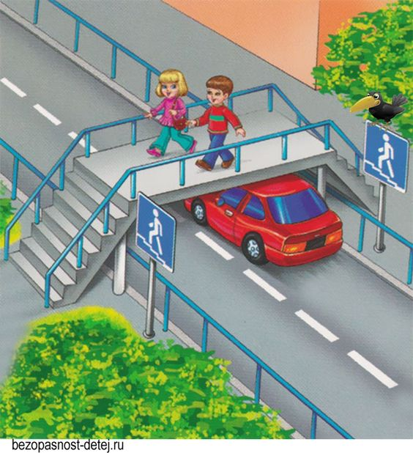
الشكل (5)

بسم الله الرحمن الرحيم
المـــادة : تربية تشكيلية (رسم) القسم التحضيري
الموضـوع :تشكيل المسطحات (المخروط) + تلوين فضاءات
الكفاءة القاعدية : القدرة على تلوين مخاريط و التذوق الفني .
مؤشر الكفاءة : يختار الألوان المناسبة لتلوين مخاريط.
الوسائل / أدوات الرسم – النموذج (( واحد كبير الحجم كوسيلة جماعية . وبحجم صغير كوسيلة فردية))
إنجاز الحصة
التقويم | أهداف التعلم | الأنشطة والمحتويات | الوضعيات
تشخيصي  استرجاع معلومات سابقة .  تصورات للحل | يوظف المكتسبات السابقة .  يتعرف على المخروط ويصفه .  يضع فرضيات . | يظهر المربي علبة شكلها متوازي المستطيلات ويتحاور مع الأطفال حول شكلها وعدد وجوهها .  المربي : سنلون اليوم مجموعة مخاريط بألوان تختارونها أنتم . | وضعية الانطلاق  الإشكالية
تكويني  اكتشاف الشكل المسطح .  الاختيار الحر للألوان .  تسمية الألوان .  اكتشاف تقنيات الرسم . | يترجم مدلول الرسم و يكشف أشكاله السطحية.  يتمكن من وضع حلول للمشكل.  يختار الألوان المناسبة لتلوين عناصر الرسم .  يتعرف على الخامات و يسمي الألوان.  يكتشف تقنيات و بعض فنيات الرسم. | - يعلق المعلم النموذج المكبر على السبورة.  - يوزع المعلم نموذج الرسم المصغر على أطفاله.  - يخرج الاطفال أدوات الرسم.  - بعد ترجمة مدلول الرسم المعروض يفتح المعلم  مناقشة مع الأطفال ، للتعرف أكثر على عناصره .  المربي: ماهي الألوان التي ستلونون بها ؟  تترك الحرية للأطفال لاختيار الألوان التي سيلونون بها الرسم . | وضعية بناء التعلمات  الحـــل
ختامي  ابداء الرأي حول تلوين زميله؟ | يكتسب مهارة الرسم التدريجي .  ينمي لديه كفاءة العمل الذاتي. | ماهي الألوان التي اخترتها ؟  ولماذا ؟  - يظهر رسمه لزملائه قصد إظهار إمكاناته .  - يشعر بفرحة إنهاء عمله من خلال تشجيع معلمه له  و تحفيزه للعمل الأفضل مستقبلا . | استثمار المكتسبات
نموذج الرسم

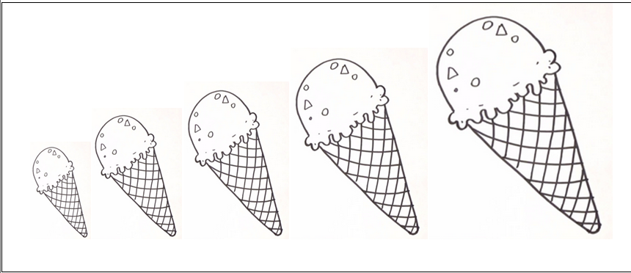

بسم الله الرحمن الرحيم
النشاط : تربيـة موسيقية. رقم المذكرة: .....
الموضوع : أغان دينية . القسم التحضيري
الكفاءة القاعدية : القدرة على الأداء والتذوق الفني .
مؤشر الكفـــاءة : يؤدي أغنية دينية .
الوسائل: السبورة / مسجل / أي وسيلة أخرى مناسبة .
التقويم | الأنشطة والمحتويات | أهداف التعلم | الوضعيات
تشخيصـــي  المكتسبات السابقة  تصورات | تهيئة الجو المناسب للدرس :  من هو نبينا ؟  كيف كان نبينا صلى الله عليه وسلم ؟  أين كان يتعبد ؟ .............................(تصورات) | يستظهر مكتسباته | وضعية الانطلاق
بنائي  التقليد  التذوق .  التجاوب مع النشيد .  الانسجام  فهم المعنى الإجمالي | تقديم الأنشودة  مثل الطير  مثلُ الطَّيْرِ إِذَا مَا غَرَّد  مَا بَيْنَ الأَغْصانِ وَأنْشدْ  جِئنَا نَشدُو، جِئنَا نشهَد  أَنَّ رُسولَ اللهِ محمَّدْ  فِي مَكَّةَ قَدْ عَاش يَتِيما  شبَّ كَرِيمَ النَّفْسِ حَلِيما  كَانَ صدُوقَ الْقَوْلِ أَمِينًا  كَانَ رَحِيمَ الْقَلْبِ حَكِيما  في غَارِ حِرَاءٍ قَدْ كَانَا  يَأْوِي لِلْعُزْلَةِ أَحْيَانا  وَيْفَكِّرُ بِاللهِ تَعَالى  لَمْ يَعْبُدْ إِلا الرَّحْمَنَا  يُسْمِعُ المعلم الأطفال الأغنية ثلاث مرات متتالية .  مطالبة الأطفال بمحاكاة الأغنية مع المسجل أو المربي .  مطالبتهم بمحاكاتها فرديا .  عم تتكلم الأغنية ؟....................................  أين عاش رسول الله صلى الله عليه وسلم ؟ ..........................  وماذا كان يعبد ؟.............................................. | يتعرف على النشيد .  يصغي إلى المسجل .  يحاكي المسجل | وضعية بناء التعلمات
ختامي  التدرب على أداء الأغنية جماعيا. | دعوة الاطفال إلى استظهار الأغنية فرادى .  دعوتهم إلى الاستظهار الجماعي . | يستظهر الأغنية فرديا وجماعيا . | استثمار المكتسبات
مثل الطير
مثلُ الطَّيْرِ إِذَا مَا غَرَّد
مَا بَيْنَ الأَغْصانِ وَأنْشدْ
جِئنَا نَشدُو، جِئنَا نشهَد
أَنَّ رُسولَ اللهِ محمَّدْ
فِي مَكَّةَ قَدْ عَاش يَتِيما
شبَّ كَرِيمَ النَّفْسِ حَلِيما
كَانَ صدُوقَ الْقَوْلِ أَمِينًا
كَانَ رَحِيمَ الْقَلْبِ حَكِيما
في غَارِ حِرَاءٍ قَدْ كَانَا
يَأْوِي لِلْعُزْلَةِ أَحْيَانا
وَيْفَكِّرُ بِاللهِ تَعَالى
لَمْ يَعْبُدْ إِلا الرَّحْمَنَا

رابط الأنشودة

https://www.youtube.com/watch?v=X-uuhIL5Rxc

بسم الله الرحمن الرحيم
المستوى : القسم التحضيري . المذكرة: .......
المــــادة : مسرح وتمثيل .
الموضـوع : تمثيليـــــــــــة(التعبير عن شعور مصطنع)
الكفاءة القاعدية : القدرة على أداء الدور في التمثيلية.
مؤشر الكفاءة : يؤدي دوره في التمثيلية .
الوسائل : محتويات ركن المسرح / كل ماهو مناسب .
إنجاز الحصة
الوضعيات | وضعية التعليم | وضعية التعلم | أهداف التعلم
وضعية الانطلاق | بعد تهيئة جو الدرس يسأل المربي أطفاله :  بم يتصف المسلم ؟ .................  هل يكذب المسلم مازحا ؟ .......................... | الامانة - الصدق  لايكذب المسلم مازحا . | يجيب عن الأسئلة
بناء التعلمات | تقديم المسرحية :  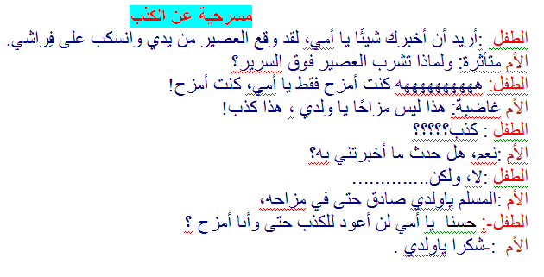 | سرد نص المسرحية من طرف المربي .  - استظهار الدور في المسرحية .  يجسد دوره بمحاكاة المربي.  تكليف التلاميذ بأدوارهم .  يجسد دوره باستظهار ما كلف به. | التعرف علي مضمون المسرحية  ادراك المعني الاجمالي لها  الاستظهار  المحاكاة  تجسيد الدور
استثمار المكتسبات | توزيع الأدوار على الأطفال .  استظهار الدور .  أداء الدور بعد حفظه . | التعايش مع النص المسرحي . | يجسد دوره

المسرحية

الطفل : أريد أن أخبرك شيئًا يا أمي، لقد وقع العصير من يدي وانسكب على فِراشي.
الأم متأثرة: ولماذا تشرب العصير فوق السرير؟
الطفل: ههههههههههه كنت أمزح فقط يا أمي، كنت أمزح!
الأم غاضبة: هذا ليس مزاحًا يا ولدي ، هذا كذب!
الطفل: كذب؟؟؟؟؟
الأم: نعم، هل حدث ما أخبرتني به؟
الطفل: لا، ولكن..............
الأم: المسلم ياولدي صادق حتى في مزاحه،

الطفل-: حسنا يا أمي لن أعود للكذب حتى وأنا أمزح ؟
الأم -: شكرا ياولدي .

بسم الله الرحمن الرحيم
المستــــــــوى :القسم التحضيري . المذكرة: .......
المـــــــــــــادة : تربية بدنية .
الموضــــــــوع: ألعاب جماعية متنوعة ( كرة اليد ) (1)
الكفاءة القاعدية : القدرة على اللعب الجماعي .
مؤشر الكفاءة : ـ يحترم قواعد اللعب.
الوسائل : كرة القدم – لباس رياضي – كل ماهو مناسب .
إنجــــــــاز الحصــــة
المراحل | افعال التعليم /التعلم | التوجيهات | التقويم
المرحلة التحضيرية  (مرحلة الإحماء العام) | تؤدى هذه المرحلة بعد استعداد التلميذ لتنفيذ المطلوب منه كالآتي :  1/ الجري الخفيف .  2/ الجري في اتجاه معكوس .  3/ الجري بخطوات ثقيلة .  4/ الجري من وضعية رقود .  يفصل كل تمرين عن سابقه بعملية الشهيق والزفير . | ترك مسافات بين الأطفال .  عدم فقدان التوازن  التصحيح الفردي والجماعي للأخطاء .  يفصل بين كل نشاط وآخر بعملية التنفس (شهيق - زفير) | تشخيصي  يستعد لتنفيذ المطلوب .  ينفذ المطلوب .  يجري من وضعية رقود .  يتنفس بعمق مع ثني الجسم للأمام .
المرحلة الرئيسية | لعبة كرة اليد : -  يقسّم المربي أطفاله إلى فرق في كل فريق منها 7 لاعبين .  يوضّح لهم قواعد هذه اللعبة .  يسند إلى نفسه التحكيم .  يعطي إشارة انطلاق اللعبة .  يقوم المربي بتصحيح أخطاء اللعب .  يشجّع الفريقين على اللعب الجماعي .  يشجّع الفريقين على التحلي بالروح الرياضية . | فهم المطلوب .  التنويع في الانطلاق  احترام قانون اللعب  إعادة المحاولة .  تجنب الحوادث .  الشجيع والتحفيز . | تكويني  يحترم المنافس .  يعيد المحاولة .  ينجز الحركات .  ينافس للحصول على الفوز.
المرحلة الختامية | حوصلة ما جاء في الحصة .  إعلان النتائج .  المشي في الساحة و تقديم أنشودة .  العودة إلى الهدوء . | العودة إلى القسم بهدوء . | ختامي  يستعيد حالته الطبيعية .

